|  |
| --- |
| Ontwerp Summerland_  Functioneel en Technisch ontwerp  OOPD Beroepsproduct |

Sam Dahles, Dylan Buil, Thomas Ubbink

20 oktober 2021

INHOUDSOPGAVE

INLEIDING 3

1 Functioneel Ontwerp 4

1.1 Beschrijving 4

1.2 Besturing 4

1.3 Prioritering 4

1.4 Ontwerp 5

2 Technisch Ontwerp 6

2.1 UML-klassendiagram 6

INLEIDING

Dit document bevat het functioneel en technisch ontwerp voor de game “Summerland”. Gemaakt met de YAEGER game-engine, is dit het beroepsproduct voor het vak OOPD van de ICT-propedeuse op de HAN.

Het functioneel ontwerp beschrijft o.a. het doel van de game, de besturing, en de prioritering voor de ontwikkeling van de game

Het technisch ontwerp beschrijft het technische aspect van de game; hoe de game in elkaar zit, met behulp van een UML-klassendiagram.

# Functioneel Ontwerp

## Beschrijving

“Summerland” is een top-down RPG-videogame gebaseerd op de bestaande game franchises “The Legend of Zelda” en “Pokémon”. Het spel wordt bestuurd met het toetsenbord; de pijltjestoetsen of WASD om te bewegen,

De game speelt zich af in de wereld van Summerland en volgt het verhaal van de hoofdpersoon Nate. De prinses van Summerland is ontvoerd en de taak is aan de dappere Nate om haar te redden en Summerland te bevrijden van het kwaad! Maar dat gaat niet zonder slag of stoot, want onderweg moet hij verschillende vijanden verslaan om verder te komen…

## Besturing

|  |  |
| --- | --- |
| Onderdeel | Besturing |
| Beweging hoofdpersoon | Pijltjestoetsen / WASD |
| Interactie met objecten | E |
| Overslaan cutscene | LMB (Left Mouse Button) / E |

## Prioritering

Hieronder de prioritering van de game development via het MoSCoW principe.

* M - Must have
* S - Should have
* C - Could have
* W - Won’t have

|  |  |
| --- | --- |
| Prio | Onderdeel |
| M | Besturing hoofdpersoon |
| M | Een worldmap met o.a. land, water, gebouwen, etc. |
| M | NPC’s (Non-player characters) en dialogue system |
| S | Dynamisch schakelen tussen verschillende maps |
| S | Hoofdmenu met navigatieknoppen |
| C | Creditsmenu |
| C | Instellingen menu met fullscreen optie |
| W | Samenhangende verhaallijn |
| W | Battlescene voor gevechten |

## Ontwerp

Hieronder een aantal ontwerpen van de verschillende scenes van de game

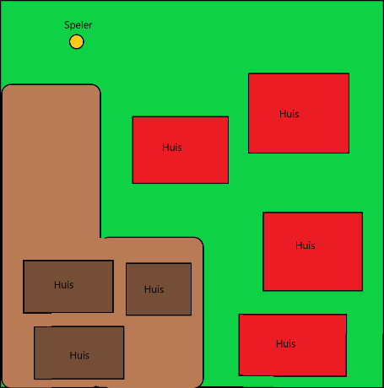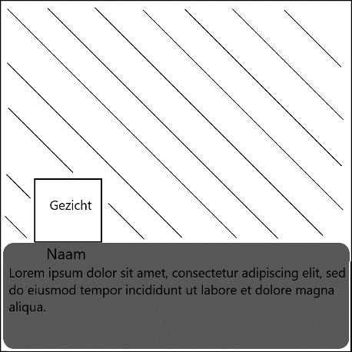**Hoofdmenu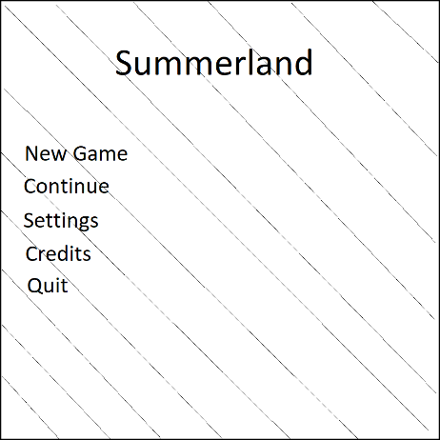 Game Scene Dialog Scene**

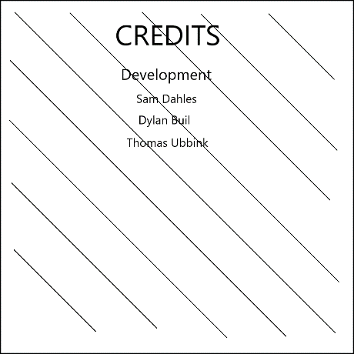**Credits**

